弹性复合圆柱滚子轴承中滚动体的弯曲应力
姚齐水^{1, 2} , 杨文²,于德介¹,余江鸿²

  - 机械与车辆工程学院, 湖南大学, 中国长沙 410082；

- 机械工程学院, 湖南工业大学, 中国株州 412007

    - 中南大学和柏林海德堡施谱林格出版社 2013

摘要: 根据组合创新原理，通过对圆柱滚子轴承的结构进行创新研究，提出了一种在空心圆柱滚动体中嵌入聚四氟乙烯材料的弹性复合圆柱滚子轴承新结构的设计方法。为了系统地研究弹性复合材料圆柱滚子轴承内滚动体的内壁弯曲应力，对不同弹性复合材料圆柱滚子轴承进行了有限元分析。结果表明，在填充材料相同的情况下，弹性复合滚动体的弯曲应力随着中空程度的增加而增加。在同一物理尺寸下，弹性复合材料圆柱滚动体的弯曲应力随材料弹性模量的增加而减小。在相同载荷下，对于空心圆柱滚动体，弹性复合材料圆柱滚动体在0°和180°方向上的最大弯拉应力值在填充材料后是分别减少8.2%和9.5%，分别低于深穴空心圆柱滚动体。此外，最大弯压应力值在90°方向上下降6.1%。

关键词: 弹性复合材料圆柱滚子轴承;中空（填充度）;有限元分析;弯曲应力；滚动体

1 引言
圆柱滚子轴承作为一种重要的机械元件，直接影响整机的工作性能。实心圆柱滚子轴承的承载精度不高，振动噪声大，在高速或重载条件下容易损坏。为了克服这些缺点，对空心圆柱滚子轴承^{[1- 3]}进行了深入研究。空心圆柱滚子轴承的结构特点是滚动体是空心的，可以分为有预载和无预载^{[4]}两类。由于空心圆柱滚动体具有较大的弹性，所以在受载的情况下空心圆柱滚动体与套圈的接触面积增大，接触应力减少，因此延长了轴承的使用寿命^{[5-7]}。由于空心圆柱滚子轴承具有重量轻，较小的离心惯性力和较高的自适应转速^{[ 8 ]}，它已经在高速轴承中得到广泛的关注。各类新型空心圆柱滚子轴承不断地被设计出来，并且在结构设计、理论分析和应用上做了大量的工作^{[9-11]}。
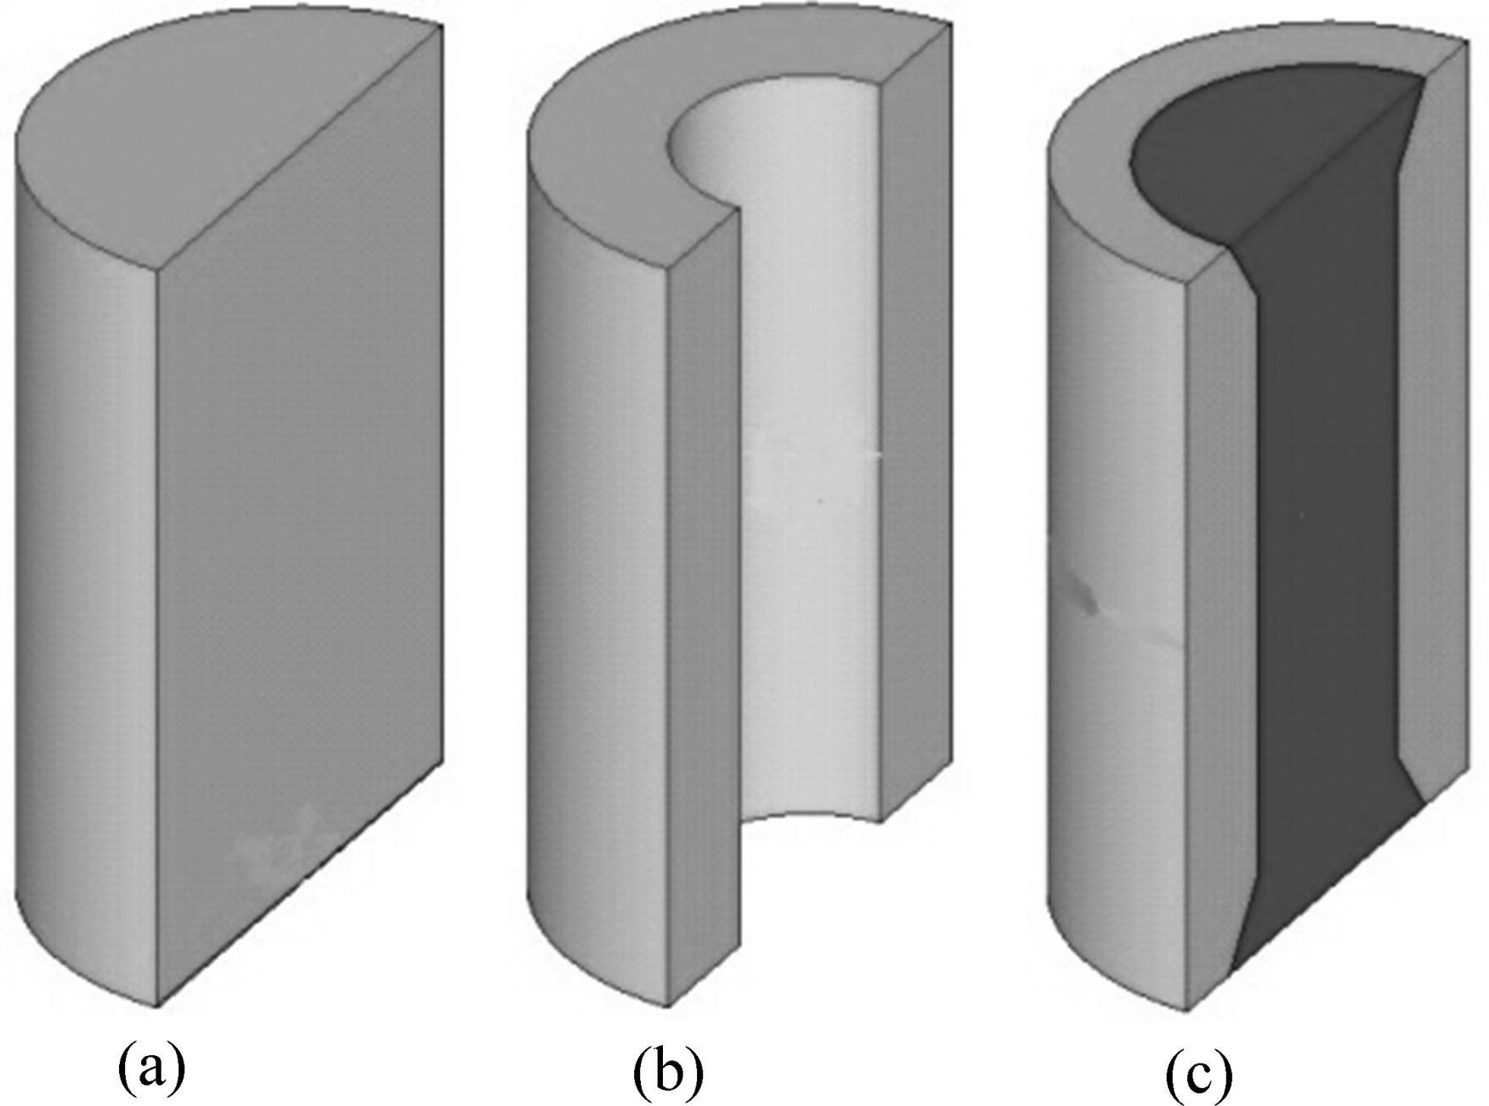
图1 三种滚动体模型
(a) 实心;(b) 深穴空心滚动体; (c) 填充材料后的弹性复合圆柱滚动体

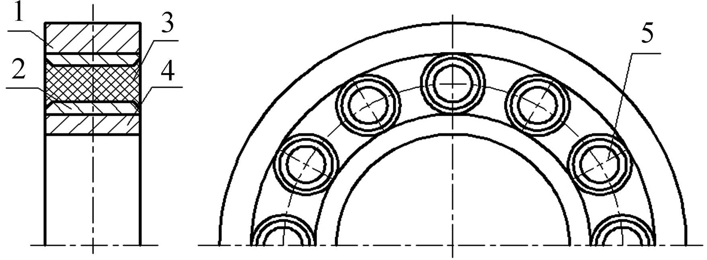
图 2 弹性复合圆柱滚子轴承结构图
1—轴承外圆; 2—深穴空心滚动体; 3—高分子材料;
4—轴承内圈; 5— 弹性复合圆柱滚动体

理论分析和实验研究表明，空心圆柱滚子轴承具有多方面的优势，但也存在一些问题，尤其是圆柱滚子轴承在周期性交替变形状态下容易出现弯曲疲劳断裂^{[12-13 ]}。

传统（实心和空心）圆柱滚子轴承中的一些缺陷，使得它们很难满足某些特殊的机械要求。通过对圆柱滚子轴承的结构的创新研究，提出了一种在空心滚子轴承滚动体中嵌入聚四氟乙烯材料的弹性复合圆柱滚子轴承新结构的设计方法，从而保持优势的空心圆柱滚子轴承。这种新设计的圆柱滚子轴承的被称为弹性复合圆柱滚子轴承^{[ 14-15 ]}。这三种不同的结构的滚动体如图1所示。弹性复合圆柱滚子轴承的详细结构如图2所示。由于弹性复合材料圆柱滚子轴承滚动体是比固体更容易变形，其增强了抗疲劳损伤和延长了安全使用寿命。除重量轻、精度高、转速高外，空心滚动体中的聚四氟乙烯具有优良的物理特性，因此新型轴承也具有显著的减振效果。
对弹性复合圆柱滚子轴承的结构和承载能力的研究^{[16-17 ]}表明由大的弯曲应力引起的弯曲疲劳断裂，已经成为一种空心圆柱滚子轴承的失效形式。为了探究弯曲应力对弹性复合材料圆柱滚子轴承的影响，以其作为研究对象，在静载荷作用下进行力学分析。此外，用非线性有限元^{[18-19]}ABAQUS进行分析计算，了解其内壁应力的分布和聚四氟乙烯的内壁应力分布的影响。

2 弹性复合圆柱滚子轴承的静力分析
弹性复合材料圆柱滚子轴承和普通圆柱滚子轴承的受力情况基本相同;施加于弹性复合材料圆柱滚子轴承的载荷可以被传递到外圈，反之亦然。在这里，我们将讨论的弹性复合材料圆柱滚子轴承和一般的圆柱滚子轴承的应力分布和弹性复合材料的圆柱滚动体在径向载荷作用下的应力。

2.1 静载荷作用下圆柱滚子轴承的载荷分布

在大多数滚动轴承的应用中，内圈和圈环稳定运行，通常在相对较低的转速下旋转，没有大的惯性力来影响滚动体之间的应力分布，且作用于滚动体上的摩擦力和力矩不会对应力分布产生显著的影响。所以，滚动体座圈的接触力可以由式（1）计算^{[ 20 ]}。

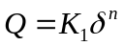 | (1)

其中Q是滚动体座圈的接触作用力（N），K1是负载−位移系数（N / mm），δ是位移或接触变形（mm），n是负载−位移指数（滚珠轴承，N = 3 / 2;滚子轴承，n = 10 / 9）。
由滚动体分离的两个圈在垂直方向上的作用力的接近值等于滚动体和每一个圈的近似值之和：
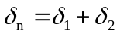 | (2)

所以
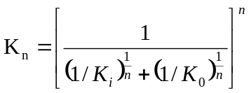 | (3)
且
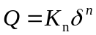 | (4)
对于滚动体和座圈之间的接触，有
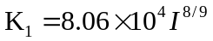 | (5)

其中I是滚动体的长度。
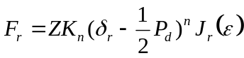 | (6)

其中 F_{r} 是施加的载体（N），Z 是滚动体的个数， P_{d} 是径向内部间隙（mm），J_{r}(ε) 是径向载荷分布系数。

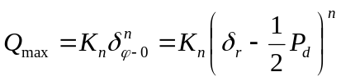 | (7)

其中是方向角（°）。

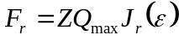 | (8)

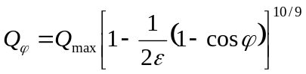 | (9)

根据以上方程，已知Z，PD和I的情况下可以计算出圆柱滚子轴承内部的载荷分布。

为了研究弹性复合材料圆柱滚子轴承的载荷分布，对圆柱滚子轴承的NU318E模型根据上面的公式进行 计算。对和NU318E尺寸相同的不同填充度的弹性复合材料圆柱滚子轴承的载荷进行有限元分析。结果表明，在相同的间隙下，弹性复合圆柱滚子轴承的载荷分布在填充度为65%以下的载荷分布和传统的圆柱滚子轴承没有明显差别。弹性复合材料圆柱滚子轴承载荷分布的简单有效的理论计算方法为有限元分析提供了必要的数据。弹性复合材料圆柱滚子轴承内部的载荷分布如图3所示。
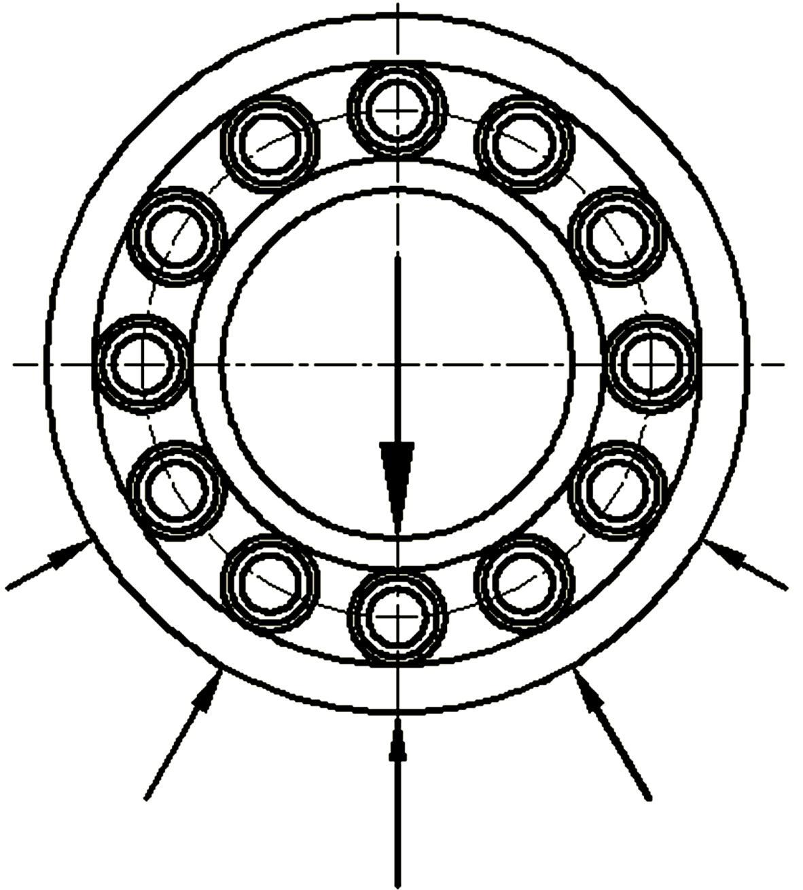
图 3 弹性复合圆柱滚子轴承内部载荷分布

2.2 静载荷作用下弹性复合材料圆柱滚子轴承的应力分析
如图4所示，在只有径向载荷作用下的复合材料滚动体与内圈和外圈在同一个接触点所受的载荷是一样的 ，F1 = F2 = F [ 20 ]。在径向载荷作用下，复合材料滚动体与内外圈接触并产生接触应力。滚动体在力的作用中产生弯曲变形；在拉力的作用下在点（0°）和C（180°）产生拉应力；在压应力的作用下在点B（90°）和D（270°）处产生压应力（图5）。由于嵌体聚四氟乙烯在承载和传递过程中的作用，内壁的弯曲应力小于空心滚动体。
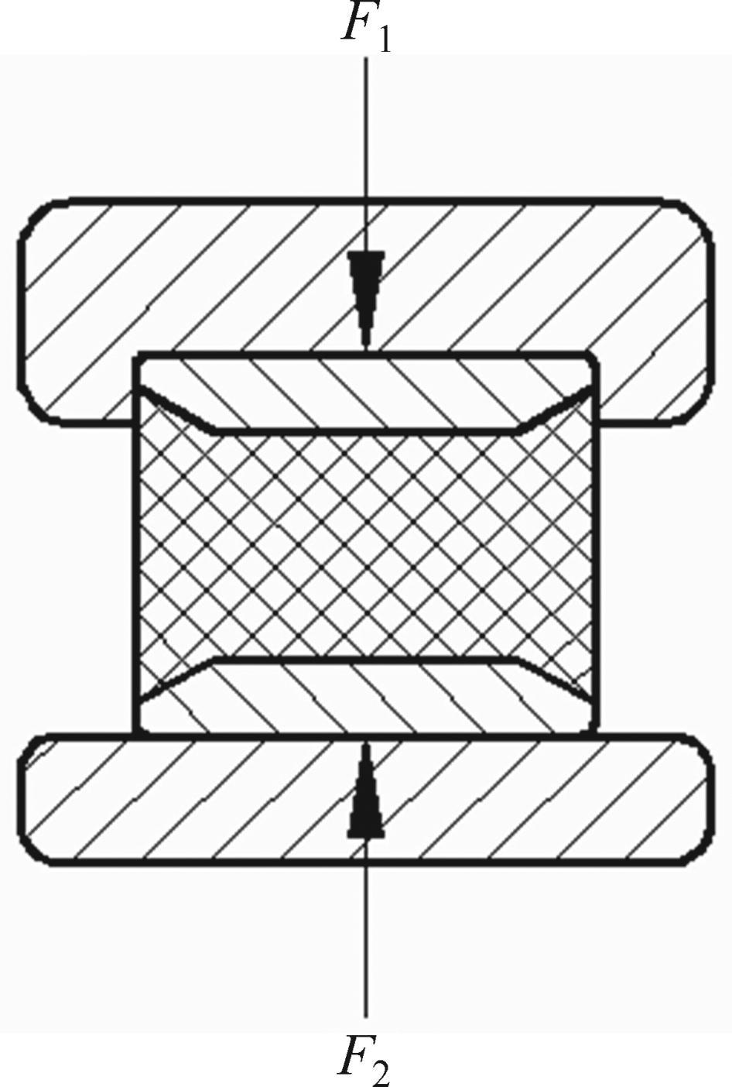 | 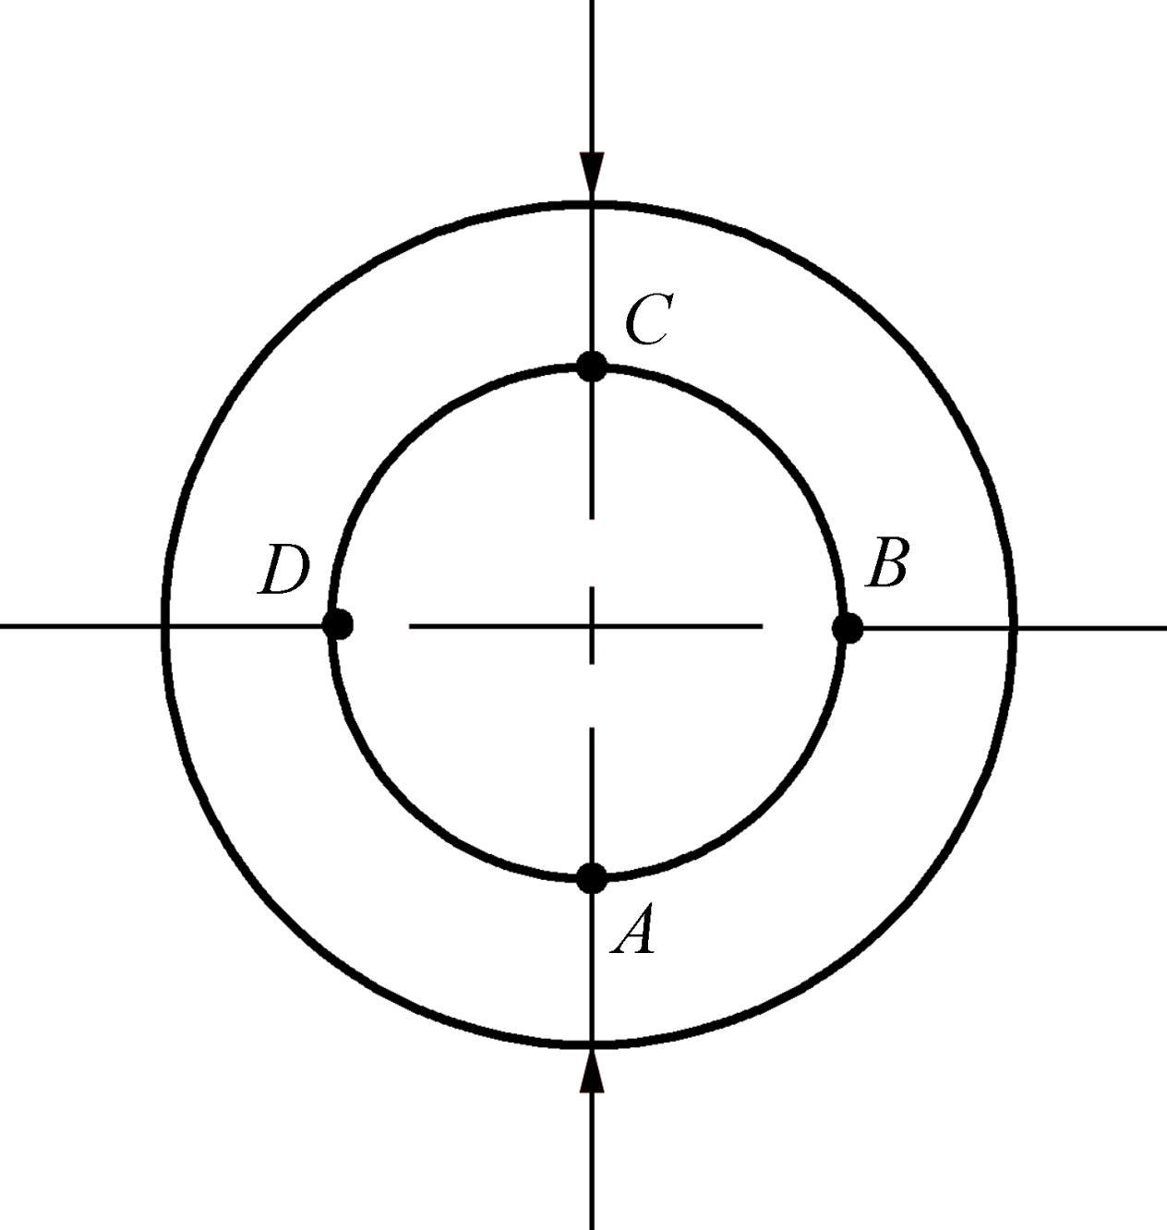
图 4 弹性复合材料滚动体在载荷作用下的有限元分析 | 图 4 弹性复合材料滚动体的截面载荷

3 弹性复合材料圆柱滚动体内壁弯曲应力的数值分析
弯曲应力是影响弹性复合材料圆柱滚子轴承性能的因素之^{[21]}。研究发现在内壁拉应力低于379 MPa的情况下不会产生弯曲疲劳，且其失效形式是接触疲劳和麻点剥落。如果内墙的拉应力大于490MPa，则会出现弯曲疲劳断裂。在一般的轴承设计中，内墙的拉应力小于345MPa，因此，空心圆柱滚子轴承可以保持较高的工作寿命。
为研究滚动体材料的物理尺寸和填充材料对弹性复合材料圆柱滚子轴承弯曲应力的影响，采用了不同的物理尺寸和填充材料的弹性复合材料圆柱滚动体的对比分析。为了研究弹性复合材料圆柱滚子轴承和其它圆柱滚子轴承对弯曲应力的差异，采用了比较分析法，以空心圆柱滚子轴承、深穴空心圆柱滚子轴承和弹性复合材料圆柱滚子轴承为三种类型。三种轴承的性能与滚动体的物理尺寸有关。也就是说，在一定载荷下，通过优化设计，确定了空心圆柱滚子轴承、深穴滚子轴承和深穴空心滚子轴承的最佳结构尺寸。此外，滚动体的最佳的物理尺寸是不同的，这取决于轴承承担的负载[ 22 ]。因此，在相同负载和相同的物理尺寸下，对三种不同填充度的轴承的内壁弯曲应力进行有限分析。

3.1 模型几何尺寸和材料特性的确认
参考GB T 283-2007和GB T 4661-2002，以NU318E轴承的尺寸为三种不同轴承的尺寸，相关的参数如表1所示。考虑到滚子轴承的结构特性和负载特性，以1/2的滚动体，1 / 4的内圈和1/16的外环作为有限元分析模型以简化分析，如图6所示。

表 1 NU318E 轴承的尺寸参数
参数 | 值
轴承内径/mm | 90
轴承外径/mm | 190
轴承宽度/mm | 43
滚动体直径/mm | 28
滚动体长度/mm | 30
滚动体个数 | 13

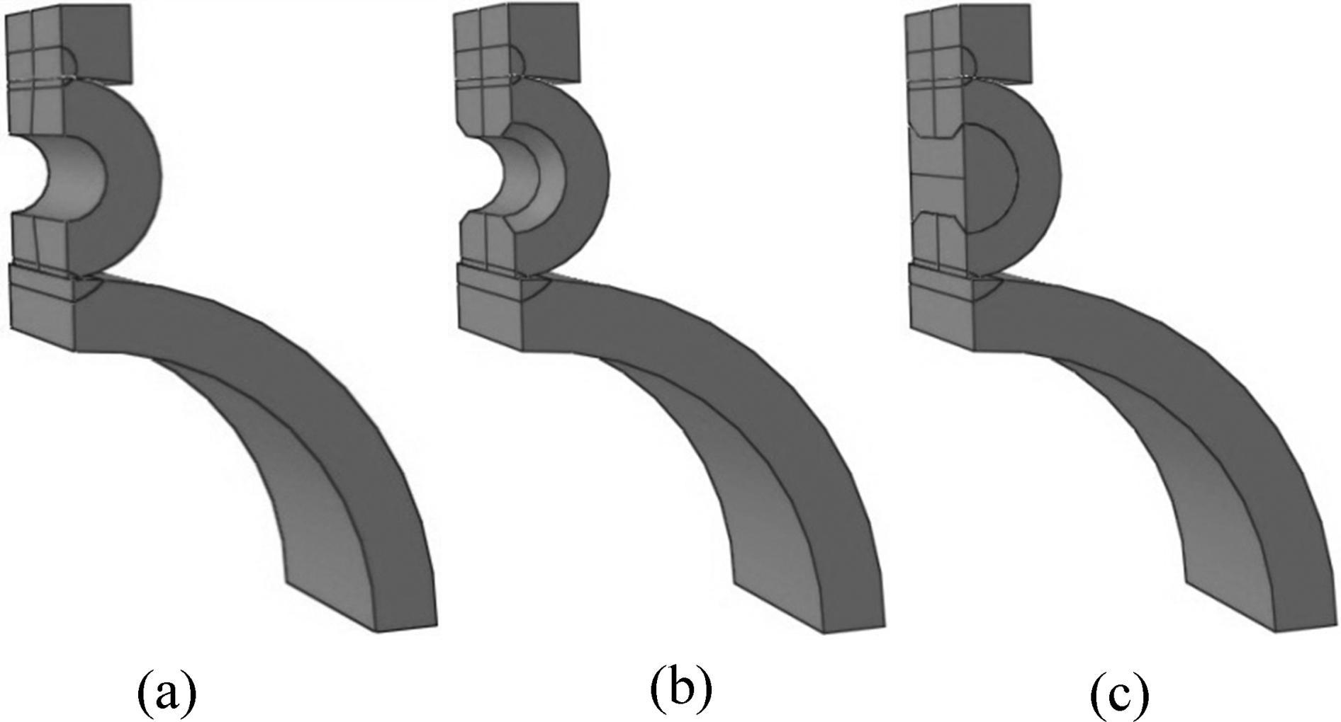
图 6 三类轴承的有限元模型

(a) 空心圆柱滚动轴承； (b) 深空空心滚动轴承； (c)弹性复合滚动轴承

内、外圈都是由GGr15轴承钢制成，其弹性模量为207 GPa，泊松比为0.3。聚四氟乙烯的弹性模量为280 MPa，泊松比为0.4。
考虑到滚动体的结构尺寸和填充材料的对弹性复合圆柱滚子轴承弯曲应力的影响，建立填充度40%−70%的有限元模型。填充材料的性能参数主要包括材料的弹性模量。在保持滚动体的的内部尺寸不变的情况下，将高分子材料作为填充材料进行有限元分析。表2中列出了相应的性能。

表 2 高分子材料相应的性能
材料 | 弹性模量/MPa | 泊松比
PE（低密度） | 172 | 0.439
ABS塑料 | 200 | 0.394
PTFE | 280 | 0.4
共聚聚丙烯 | 896 | 0.4103
PE（高质量） | 1070 | 0.4101
PTFE | 1200 | —
PE（PP） | 1649 | —
PBT | 1930 | 0.3902

3.2定义边界条件和载荷
ABAQUS [ 23 ]提供了不同类型的施加约束方法。结合目标条件的模型，因为模型是高度对称的所以使用对称约束。对内圈底部在U2和U3方向施加约束，对内圈、外圈和滚动体左部分施加U1 = UR2＝3 = 0约束。此外，U3约束施加于左段纵向中心线。
在静载荷作用下，根据公式（1）-（9）计算圆柱滚子轴承内部应力分布，从而得出结论滚动体的应力在0°方向上最大，根据受力面积和作用于外圈上的力可以得出其值大小为 2.5×107 Pa 。

3.3 创建接触和风格划分

座圈和滚动体以及弹性复合材料圆柱滚动体中两种材料之间的连接起着承载和传递的作用。选取座圈的接触面为主面，滚动体的接触面为为辅助面，分别建立接触对，然后把填充材料作为辅助表面和滚动体内壁作为主面建立填充材料和空心滚动体之间的接触对。
当考虑几何形状、载荷条件和材料的组合等因素作为形容对象时，整个轴对称的模型采用非纯属的三维空间单元C3D15单元来划分网格。有限元分析的精度和效率与单元的密度和几何形状有着密切的关系。过密的网格，可能会导致太长的计算时间和过于松散的网格不能准确地描述变量的空间变化。因此，在弹性复合材料圆柱滚动体与座圈之间的接触位置为了提高计算精度，应进一步细化网格。此外，在对精度无显著影响的情况下，其余的部分可以采用粗糙的网格来减少计算时间。应力的随着网格从粗糙到细致的收敛如图7所示。应力大小随着有限元模型单元数量的增加而增大。最后得到的有限元模型合理，包含8139个单元。划分的网格如图8所示。

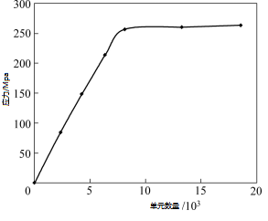 | 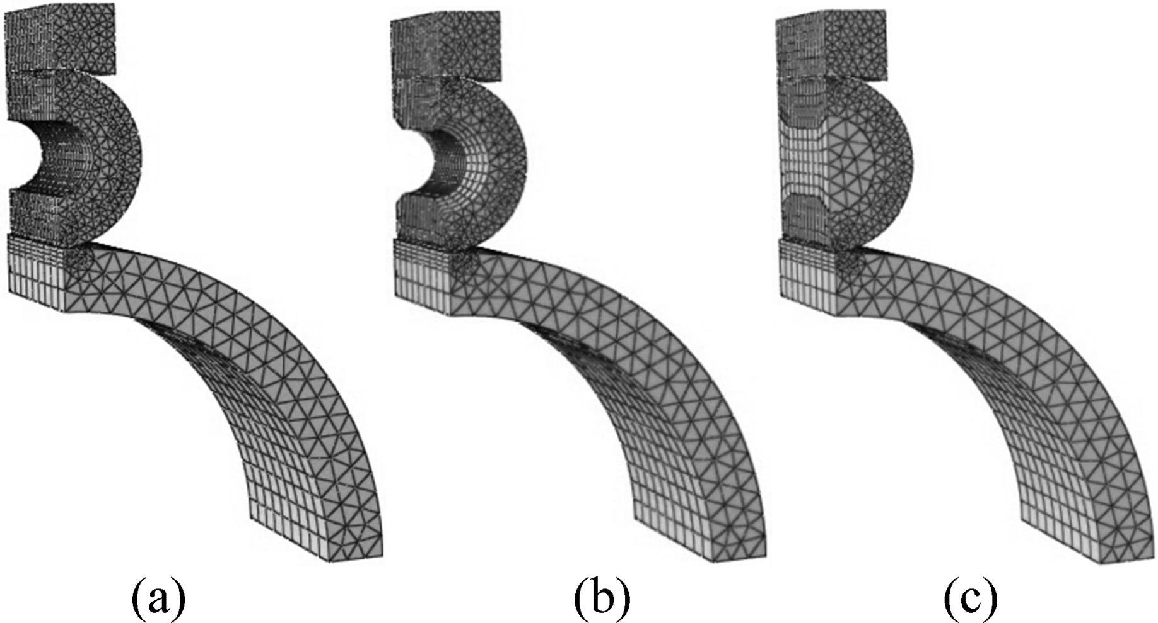
图7 应力随着单元数量的变化 | 图8 三种不同轴承的有限元模型  (a) 空心圆柱滚动轴承； (b) 深空空心滚动轴承； (c)弹性复合滚动轴承

4 分析结果
通过有限元分析和计算，对内墙的弯曲应力进行了提取和分析。图9-11分别显示了空心圆柱滚动体，深穴空心圆柱滚动体和弹性复合材料圆柱滚动内避的弯曲应力。为了保持三种滚动元件的工作寿命高，限定内壁的拉应力限定极为345MPa，三种滚动体的内壁弯曲应力周期性变化。滚动体的内壁弯曲应力低于极限值有填充度为40%−60%空心圆柱滚动体，40%−55%的深穴空心圆柱滚动体和40%−55%的弹性复合材料圆柱滚动体。在上述内部物理尺寸的前提下，进行三种滚动体的内壁弯曲应力分析。
为了进行合理的比较，必须在三种轴承的最佳结构尺寸下进行分析。经过大量的有限元分析后，得出空心圆柱滚动值，深穴空心圆柱滚动体和弹性复合材料圆柱滚动体的最佳填充度分别为60%、55%和55%。为此，本文对以上三种的进行了尺寸优化的滚动体的内壁弯曲应力进行比较分析。

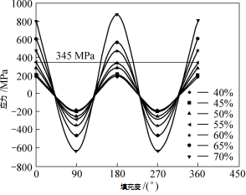 | 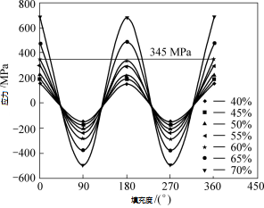 | 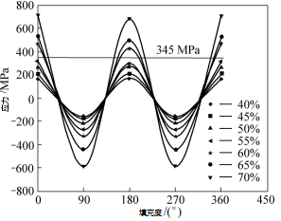
图9 空心圆柱  滚动体的内壁弯曲应力 | 图10 深穴空心圆柱  滚动体的内壁弯曲应力 | 图11 弹性复合材料圆柱  滚动体的内壁弯曲应力
- 如表3中所示，在同一载荷和结构外形尺寸下，不同内部尺寸的空心圆柱滚动体和深穴空心圆筒滚动体的内内壁弯曲应力值不同。深穴空心圆柱滚动体的最大弯拉应力值在0°和180°方向上时填充度分别为2.4%和3.2%，低于空心圆柱滚动体。此外，最大压应力值在90°方向上减小1.3%。
- 如表3中所示，不同的内部结构尺寸的弹性复合材料圆柱滚动体和空心圆柱滚动体在相同载荷和结构外形尺寸下内壁弯曲应力不同。弹性复合材料圆柱滚动体的最大弯拉应力在0°和180°方向上时填充度分别为10.8%和13.1%，低于空心圆柱滚动体。此外，最大弯曲压应力值在90°方向上减小7.5%。
- 如表3所示，的弹性复合材料圆柱滚动体最大弯拉应力在0°和180°方向上时填充度分别为8.2%和9.5%，分别低于深穴空心圆柱滚动。此外，最大弯压应力值在90°方向上减小6.1%。

表3 三种不同滚动体弯曲应力的比较
滚动体类型 | 0°方向 |  | 90°方向 |  | 180°方向
滚动体类型 | 1/MPa | 减小比率/% | 2/MPa | 减小比率/% | 3/MPa | 减小比率/%
空心 | 351.6 | — | 289.7 | — | 335.1 | —
深穴 | 343.4 | 2.4 | 285.9 | 1.3 | 324.7 | 3.2
弹性 | 317.4 | 10.8 | 269.4 | 7.5 | 296.4 | 13.1

不同结构尺寸和填充度的弹性复合材料圆柱滚动体比较如图12−14所示。
图12所示为不同填充度下的弹性复合材料圆柱滚动体弯曲应力的周期性变化。弯曲应力随充填程度的增加而增大。

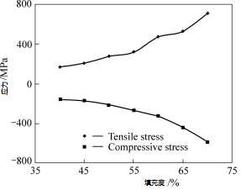 | 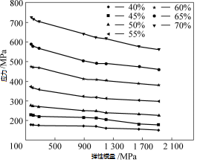 | 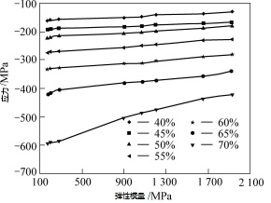
图12 弹性复合圆柱滚动体内壁弯曲应力和填充度之间的关系 | 图13 不同填充度的弹性复合圆柱滚动体的内壁弯曲应力  （拉伸应力）与弹性模量的关系 | 图14不同填充度的弹性复合圆柱滚动体的内壁弯曲应力  （压应力）与弹性模量的关系

如图13-14所示，在相同填充度下，弹性复合材料圆柱滚动体的弯曲应力随弹性模量的增加而减小。填充度越大，弹性复合材料圆柱滚动体的弯曲应力变化幅度越大。当填充程度较低时，弹性复合材料圆柱滚动体的弯曲应力随着弹性模量的增加而保持恒定。

5 结论
- 在同一载荷和尺寸下，不同的内部结构尺寸的弹性复合材料圆柱滚动体的内壁弯曲应力和空心圆柱滚动体和深穴空心圆柱滚动体有不同程度的减小。这表明，考虑内壁的疲劳寿命，弹性复合材料的圆筒形滚动体是优于空心圆柱滚动体和深腔圆柱滚动体。
- 相同的填充度下，填充度越高的弹性复合材料圆柱滚动体的弯曲应力越大。不同填充材料的弹性复合材料圆柱滚动体的弯曲应力随弹性模量的增加而减小。弹性复合材料圆柱滚动体的填充度越大，弯曲应力的变化幅度越大。
- 在相同的负荷和物理结构下，填充度最大的空心圆柱滚动体，深穴空心圆柱滚动体和弹性复合材料圆柱滚动体的内弯曲应力分别低于临界值60%、55%和55%;内部结构尺寸不同的空心圆柱滚动体和深穴空心圆柱滚动体有不同的内壁弯曲应力。由此可见，空心圆柱滚动体的深腔设计可以改变滚动体内部的应力分布。

参考文献

[1] ERWIN V Z. Palmgren revisited—A basis for bearing life prediction [J]. Journal of the Society of Tribologists and Lubrication Engineers, 1998(2): 18−23.
[2] JOHNS P M, GOHAR R. Roller bearing under radial and eccentric loads [J]. Tribology International, 1981, 14(6): 131−136.
[3] ABU JADAYIL W M, JABER N M. Numerical prediction of optimum hollowness and material of hollow rollers under combined loading [J]. Materials and Design Journal, 2010, 31: 1490−1496.
[4] 罗红，刘佳均. 空心圆柱滚子接触问题分析[J]. 摩擦学学报，1997，17（3）：253−259.
[5] BOWEN W L, BHATEJA C P. The hollow roller bearing [J]. Journal of Lubrication Technology (ASME), 1980, 102(4): 222−234.
[6] TEUSNER H. The logarithmic roller profile—the hertzian elastic contact problems [J]. Journal of Applied Mechanics (ASME), 1974, 41(2): 484−490.
[7] HATRNETT M J. The analysis of contact stresses in rolling element bearings [J]. Journal of Lubrication Technology (ASME), 1979, 101(1): 105−109.
[8] PIKOVOKII V A. Study of the working capacity of highvelocity radial bearing with hollow rollers [J]. Strength of Materials, 1982(10): 1178−1185.
[9] ABU J W M, FLUGRAD D R. Fatigue life investigation of solid and hollow rollers under pure normal loading [J]. Tribotest, 2007, 13(4): 165−181.
[10]PRASHAD H. Determination of stiffness of roller bearings—An alternative approach [J]. Journal of the Institution of Engineers (India): Mechanical Engineering Division, 2004, 81: 186−192.
[11]张宏伟，陈佳清，张翔东. 空心圆柱滚子轴承接触力学的数值模拟. 轴承，2011（8）：1−6.
[12]DENG Song, HUA Lin, HAN Xinghui, HUANG Song. Finite element analysis of contact fatigue and bending fatigue of a theoretical assembling straight bevel gear pair [J]. Journal of Central South University, 2013, 20(2): 279−292.
[13]罗红，刘佳均. 空心圆柱滚子轴承及其磨损问题[J]. 摩擦学学报，1993，13（3）：276−286.
[14]姚齐水. 改善圆柱滚子轴承疲劳方法和弹性复合材料圆柱滚子轴承. 中国专利，201110061171.1. 2011−07−27.
[15]姚齐水. 一种弹性复合材料圆柱滚子轴承. 中国专利，201120066406.1 [P]. 2011−11−23.
[16]姚齐水，杨文，于江洪，张冉. 弹性复合材料圆柱滚子轴承结构设计研究. 中国机械工程，2012，23（24）：2899−2902.
[17]姚齐水，杨文，于江洪，张冉. 弹性复合材料圆柱滚子轴承承载能力的研究. 机械传动，杂志2013，37（5）：6−9.
[18]FENG Wei, HUA Lin, HAN Xinghui. Finite element analysis and simulation for cold precision forging of a helical gear [J]. Journal of Central South University, 2012, 19(12): 3369−3377.
[19]LU Yanjun, ZHANG Yongfang, YU Yangbing, YU Lie. Nonlinear dynamics of flexible rotor system supported on fixedtilting pad combination journal bearing [J]. Journal of Central South University of Technology, 2011, 18(3): 610−617.
[20]HARRIS T A. Roller bearing analysis: Original version 5, volume 1, basic concepts of bearing technology [M]. LUO Jiwei Tr. Beijing: China Machine Press, 2006, 133−148.
[21]HARRIS T A. Roller bearing analysis: Original version 5, volume 2, advanced concepts of bearing technology [M]. LUO Jiwei Tr. Beijing: China Machine Press, 2009, 60−61.
[22]魏延岗. 对新型滚子轴承深穴空心圆柱滚子轴承的性能研究[J]. 中国机械工程学报，2005，41（2）：107−111.
[23]十一平，周宇荣. 有限元分析实例说明. 北京：机械工业出版社，2006，125，164.

